**MANIFESTAÇÃO DO CONSELHO REFERENTE RECURSO AO (PMP) N. 022/2021**

A decisão do Conselho aos recursos não resulta em penalidade, somente dilação ou não dos prazos e a aceitação ou não das justificativas, conforme as solicitações da CORSAN.

|  |  |  |  |
| --- | --- | --- | --- |
| Resumo do recurso referente ao PMP 022/2021 | | | |
| NC | Descrição da NC | Prazo TNC | Recurso |
| 006 | ETA I – Vertedores dos decantadores afogados | 07/01/23 | Manifestação complementar: Os vertedores dos decantadores da ETA I podem operar esporadicamente afogados sem que haja prejuízo na qualidade do seu efluente, cuja Turbidez da água decantada e filtrada permanecem conforme os padrões determinados pelo anexo 2 da Portaria GM/MS Nº888/ 2021, que alterou o anexo XX da Portaria de Consolidação GM/MS nº 05.  O represamento esporádico dos anéis dos blocos decantadores decorre da perda de carga dos filtros, quando sua carreira chega ao final, devendo ser lavado. Também se observa represamento temporário no decantador quando é ligado o recalque da barrela que recupera a água de lavagem dos filtros, aumentando a vazão afluente no decantador.  Excetuando-se os intervalos para essas operações de rotina na ETA, as calhas dos anéis decantadores voltam ao seu nível de operação normal.  Esclarecemos que em nenhuma etapa da operação de decantação e filtração esse represamento nas calhas tem impacto na qualidade da água tratada no bloco hidráulico da ETA I.  Na ETA II não ocorre represamento nos decantadores devido a taxa de filtração atender com folga a vazão afluente ao bloco hidráulico, que é constante. |
| 014 | Elevatória EBAT-06 Vazamento aparente | 07/01/23 | Manifestação complementar: Como forma de esclarecimento sobre a ocorrência citada, a incidência de água aparente nos mancais das bombas se referem a uma importante maneira de manter a refrigeração dos mesmos, onde é direcionado um fluxo controlado de água, em regime contínuo, como parte integrante da funcionalidade normal do equipamento, inclusive com determinação operacional do fabricante. Rotineiramente as equipes de manutenção realizam diligências para verificação se o fluxo de água está com a vazão adequada, constatando em definitivo a normalidade do funcionamento do sistema. |
| 015 | Elevatória EBAT-06 Vegetação dentro da elevatória | 06/07/22 | Manifestação complementar: Informamos, de forma complementar que a solicitação da NC-15 já se encontra atendida. |
| 016 | Elevatória EBAT-06 Fiação exposta com terminais sem isolação | 07/04/22 | Manifestação complementar: Está sendo providencia a instalação de tubulação para proteção das fiações com prazo até julho de 2022. |
| 026 | ETAII Necessidade de limpeza na área da Estação de Tratamento | 06/07/22 | Manifestação complementar: Informamos, de forma complementar que a solicitação da NC-26 já se encontra atendida. |
| 068 | Reservatório R-12 Ausência de para-raios e sinalizador noturno | 07/04/22 | Manifestação complementar: Há grande incidência de furtos de cabos metálicos neste local, portanto, deverá ser providenciada forma alternativa de instalação ou vigilância em tempo integral no local. Solicitamos dilação de prazo para atendimento desta demanda para 365 dias. |
| 093 | Elevatória EBAT-08 Vazamento aparente | 07/01/23 | Manifestação complementar: Como forma de esclarecimento sobre a ocorrência citada, a incidência de água aparente nos mancais das bombas se referem a uma importante maneira de manter a refrigeração dos mesmos, onde é direcionado um fluxo controlado de água, em regime contínuo, como parte integrante da funcionalidade normal do equipamento, inclusive com determinação operacional do fabricante. Rotineiramente as equipes de manutenção realizam diligências para verificação se o fluxo de água está com a vazão adequada, constatando em definitivo a normalidade do funcionamento do sistema. |
| 114 | Não consta informações no Anexo II do ofício de Aviso de fiscalização de algumas elevatórias, VRPs e Booster | 07/04/22 | Informações enviadas junto ao recurso. |

**NC-6 – ETA I – Vertedores dos decantadores afogados.**

1) Identificação da Não Conformidade durante a fiscalização:

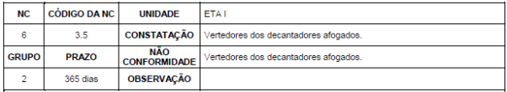

Envio do Relatório: 07/01/2022

Prazo máximo para resolução da NC: 07/01/2023

2) O prestador de serviços enviou o Relatório de Ajustamento de Ação e Conduta no dia em

resposta ao termo de não conformidades do Processo 022/2021.

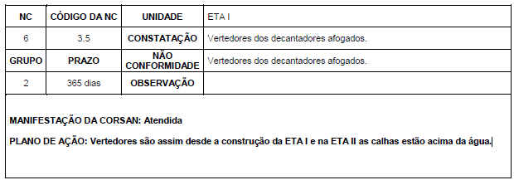

3) No parecer sobre Manifestações do Prestador (PMP) o agente de fiscalização não acolheu a manifestação do prestador referente a NC-06, pois para plano de ação de itens dessa magnitude a agência requer evidências mais detalhadas. Apenas argumentar que sempre foi assim, não justifica o fato.

**PARECER SOBRE A MANIFESTAÇÃO DO PRESTADOR REFERENTE À NC-6**

**PARECER NC-6**: Para o TNC n. 022/2021, manifestação do prestador não acolhida. Para plano de ação de itens desta magnitude a agência requer evidências mais detalhadas. Apenas argumentar que sempre foi assim, não justifica o fato.

4) O prestador de serviço em resposta ao Parecer sobre Manifestações do Prestador (PMP), apresentou manifestação complementar.

Manifestação complementar: Os vertedores dos decantadores da ETA I podem operar esporadicamente afogados sem que haja prejuízo na qualidade do seu efluente, cuja Turbidez da água decantada e filtrada permanecem conforme os padrões determinados pelo anexo 2 da Portaria GM/MS Nº888/ 2021, que alterou o anexo XX da Portaria de Consolidação GM/MS nº 05.

O represamento esporádico dos anéis dos blocos decantadores decorre da perda de carga dos filtros, quando sua carreira chega ao final, devendo ser lavado. Também se observa represamento temporário no decantador quando é ligado o recalque da barrela que recupera a água de lavagem dos filtros, aumentando a vazão afluente no decantador.

Excetuando-se os intervalos para essas operações de rotina na ETA, as calhas dos anéis decantadores voltam ao seu nível de operação normal.

Esclarecemos que em nenhuma etapa da operação de decantação e filtração esse represamento nas calhas tem impacto na qualidade da água tratada no bloco hidráulico da ETA I.

Na ETA II não ocorre represamento nos decantadores devido a taxa de filtração atender com folga a vazão afluente ao bloco hidráulico, que é constante.

**RECURSO ABERTO**

A CORSAN afirma que sistema pode operar esporadicamente afogado sem prejuízo na qualidade do seu efluente, desta forma o agente de fiscalização solicita análise do recurso ao Conselho.

**MANIFESTAÇÃO DO CONSELHO - Conf. ATA n° 073/2022**

Recurso Aceito, diante do compromisso da concessionária em organizar o local para não haver acúmulo de água, solicitando ao setor de fiscalização nova verificação em 60 dias.

**NC-14 – Elevatória EBAT-06 – Vazamento aparente.**

1) Identificação da Não Conformidade durante a fiscalização:

Envio do Relatório: 07/01/2022

Prazo máximo para resolução da NC: 07/01/2023

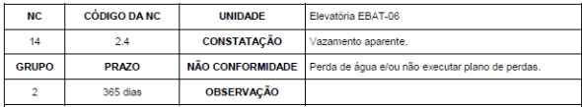

2) O prestador de serviços enviou o Relatório de Ajustamento de Ação e Conduta no dia em

resposta ao termo de não conformidades do Processo 022/2021.

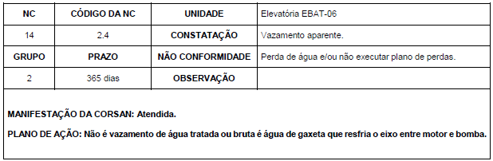

3) No parecer sobre Manifestações do Prestador (PMP) o agente de fiscalização não acolheu a manifestação do prestador referente a NC-14. Averiguar a NC durante fiscalização de acompanhamento.

**PARECER SOBRE A MANIFESTAÇÃO DO PRESTADOR REFERENTE À NC-14**

**PARECER NC-14**: Para o TNC n. 022/2021, manifestação do prestador não acolhida. Averiguar a NC durante fiscalização de acompanhamento.

4) O prestador de serviço em resposta ao Parecer sobre Manifestações do Prestador (PMP), apresentou manifestação complementar.

Manifestação complementar: Como forma de esclarecimento sobre a ocorrência citada, a incidência de água aparente nos mancais das bombas se referem a uma importante maneira de manter a refrigeração dos mesmos, onde é direcionado um fluxo controlado de água, em regime contínuo, como parte integrante da funcionalidade normal do equipamento, inclusive com determinação operacional do fabricante. Rotineiramente as equipes de manutenção realizam diligências para verificação se o fluxo de água está com a vazão adequada, constatando em definitivo a normalidade do funcionamento do sistema.

**RECURSO ABERTO**

A CORSAN afirma que o sistema funciona dessa maneira para manter refrigeração do mesmo, desta forma o agente de fiscalização solicita análise do recurso ao Conselho.

**MANIFESTAÇÃO DO CONSELHO - Conf. ATA n° 073/2022**

Recurso Aceito, diante do compromisso da concessionária em organizar o local para não haver acúmulo de água, solicitando ao setor de fiscalização nova verificação em 60 dias.

**NC-15 – Elevatória EBAT-06 – Vegetação dentro da elevatória.**

1) Identificação da Não Conformidade durante a fiscalização:

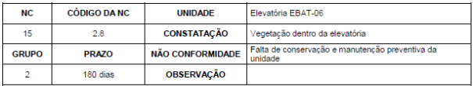

Envio do Relatório: 07/01/2022

Prazo máximo para resolução da NC: 06/07/2022

2) O prestador de serviços enviou o Relatório de Ajustamento de Ação e Conduta no dia em

resposta ao termo de não conformidades do Processo 022/2021.

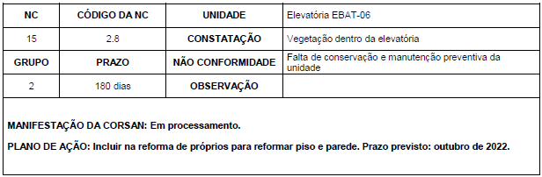

3) No parecer sobre Manifestações do Prestador (PMP) o agente de fiscalização não acolheu a manifestação do prestador referente a NC-15. Para este tipo de não conformidade o prazo para a resolução é de 180 dias. O prazo dado para a resolução excedeu sem uma devida justificativa.

**PARECER SOBRE A MANIFESTAÇÃO DO PRESTADOR REFERENTE À NC-15**

PARECER NC-15: Para o TNC n. 022/2021, manifestação do prestador não acolhida. Para este tipo de não conformidade o prazo para a resolução é de 180 dias. O prazo dado para a resolução excedeu sem uma devida justificativa.

4) O prestador de serviço em resposta ao Parecer sobre Manifestações do Prestador (PMP), apresentou manifestação complementar.

Manifestação complementar: Informamos, de forma complementar que a solicitação da NC-15 já se encontra atendida.

**RECURSO ABERTO**

A CORSAN afirma que a NC foi atendida, porém não apresenta nenhuma evidência/comprovante, desta forma o agente de fiscalização solicita análise do recurso ao Conselho.

**MANIFESTAÇÃO DO CONSELHO - Conf. ATA n° 073/2022**

Recurso aceito solicitando ao setor de fiscalização nova verificação.

**NC-16 – Elevatória EBAT-06 – Fiação exposta com terminais sem isolação.**

1) Identificação da Não Conformidade durante a fiscalização:



Envio do Relatório: 07/01/2022

Prazo máximo para resolução da NC: 07/04/2022

2) O prestador de serviços enviou o Relatório de Ajustamento de Ação e Conduta no dia em

resposta ao termo de não conformidades do Processo 022/2021.

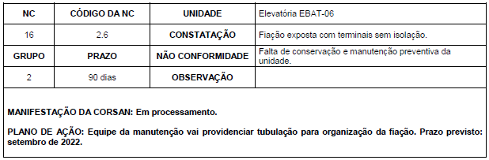

3) No parecer sobre Manifestações do Prestador (PMP) o agente de fiscalização não acolheu a manifestação do prestador referente a NC-16. Para este tipo de não conformidade o prazo para a resolução é de 90 dias. O prazo dado para a resolução excedeu sem uma devida justificativa.

**PARECER SOBRE A MANIFESTAÇÃO DO PRESTADOR REFERENTE À NC-16**

PARECER NC-16: Para o TNC n. 022/2021, manifestação do prestador não acolhida. Para este tipo de não conformidade o prazo para a resolução é de 90 dias. O prazo dado para a resolução excedeu sem uma devida justificativa.

4) O prestador de serviço em resposta ao Parecer sobre Manifestações do Prestador (PMP), apresentou manifestação complementar.

Manifestação complementar: Está sendo providencia a instalação de tubulação para proteção das fiações com prazo até julho de 2022.

Prazo Máximo para resolução da NC: 07/04/2022

Prazo Proposto pela prestadora: JULHO DE 2022

**RECURSO ABERTO**

A CORSAN não executando a solução até 07/04/2022, solicita que a conclusão possa ser realizada em julho/2022, por meio de recurso ao Conselho.

**MANIFESTAÇÃO DO CONSELHO - Conf. ATA n° 073/2022**

Recurso Aceito.

**NC-26 – ETA II – Necessidade de limpeza na área da Estação de Tratamento.**

1) Identificação da Não Conformidade durante a fiscalização:



Envio do Relatório: 07/01/2022

Prazo máximo para resolução da NC: 06/07/2022

2) O prestador de serviços enviou o Relatório de Ajustamento de Ação e Conduta no dia em

resposta ao termo de não conformidades do Processo 022/2021.

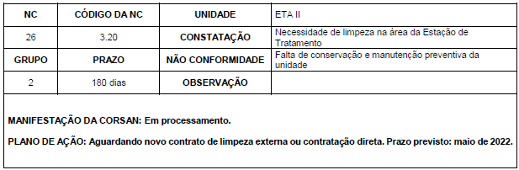

3) No parecer sobre Manifestações do Prestador (PMP) o agente de fiscalização não acolheu a manifestação do prestador referente a NC-26. Para esse tipo de NC deve haver um plano de ação mais detalhado para acompanhamento.

**PARECER SOBRE A MANIFESTAÇÃO DO PRESTADOR REFERENTE À NC-26**

PARECER NC-26: Para o TNC n. 022/2021, manifestação do prestador não acolhida. Para esse tipo de NC deve haver um plano de ação mais detalhado para acompanhamento.

4) O prestador de serviço em resposta ao Parecer sobre Manifestações do Prestador (PMP), apresentou manifestação complementar.

Manifestação complementar: Informamos, de forma complementar que a solicitação da NC-26 já se encontra atendida.

**RECURSO ABERTO**

A CORSAN afirma que a NC foi atendida, porém não apresenta nenhuma evidência/comprovante, desta forma o agente de fiscalização solicita análise do recurso ao Conselho.

**MANIFESTAÇÃO DO CONSELHO - Conf. ATA n° 073/2022**

Recurso Aceito, como não apresentado evidências, será realizada nova verificação no local.

**NC-68 – Reservatório R12 – Ausência de para-raios e sinalizador noturno.**

1) Identificação da Não Conformidade durante a fiscalização:



Envio do Relatório: 07/01/2022

Prazo máximo para resolução da NC: 07/04/2022

2) O prestador de serviços enviou o Relatório de Ajustamento de Ação e Conduta no dia em

resposta ao termo de não conformidades do Processo 022/2021.

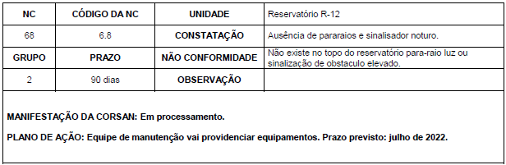

3) No parecer sobre Manifestações do Prestador (PMP) o agente de fiscalização não acolheu a manifestação do prestador referente a NC-68. Para este tipo de não conformidade o prazo para a resolução é de 90 dias. O prazo dado para a resolução excedeu sem uma devida justificativa.

**PARECER SOBRE A MANIFESTAÇÃO DO PRESTADOR REFERENTE À NC-68**

PARECER NC-68: Para o TNC n. 022/2021, manifestação do prestador não acolhida. Para este tipo de não conformidade o prazo para a resolução é de 90 dias. O prazo dado para a resolução excedeu sem uma devida justificativa.

4) O prestador de serviço em resposta ao Parecer sobre Manifestações do Prestador (PMP), apresentou manifestação complementar.

Manifestação complementar: Há grande incidência de furtos de cabos metálicos neste local, portanto, deverá ser providenciada forma alternativa de instalação ou vigilância em tempo integral no local. Solicitamos dilação de prazo para atendimento desta demanda para 365 dias.

Prazo Máximo para resolução da NC: 07/04/2022

Prazo Proposto pela prestadora: 07/01/2023

**RECURSO ABERTO**

A CORSAN não executando a solução até 07/04/2022, solicita que a conclusão possa ser realizada até 07/01/2023, por meio de recurso ao Conselho.

**MANIFESTAÇÃO DO CONSELHO - Conf. ATA n° 073/2022**

Solicitou o envio de um plano de ação em 15 dias para resolução da situação.

**NC-93 – Elevatória EBAT-08 – Vazamento aparente.**

1) Identificação da Não Conformidade durante a fiscalização:



Envio do Relatório: 07/01/2022

Prazo máximo para resolução da NC: 07/01/2023

2) O prestador de serviços enviou o Relatório de Ajustamento de Ação e Conduta no dia em

resposta ao termo de não conformidades do Processo 022/2021.

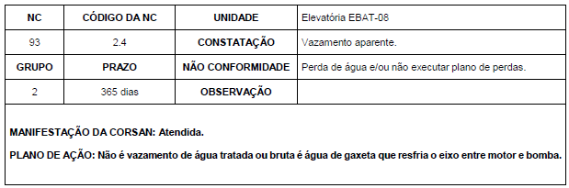

3) No parecer sobre Manifestações do Prestador (PMP) o agente de fiscalização não acolheu a manifestação do prestador referente a NC-93. Averiguar a NC durante fiscalização de acompanhamento.

**PARECER SOBRE A MANIFESTAÇÃO DO PRESTADOR REFERENTE À NC-93**

**PARECER NC-93**: Para o TNC n. 022/2021, manifestação do prestador não acolhida. Averiguar a NC durante fiscalização de acompanhamento.

4) O prestador de serviço em resposta ao Parecer sobre Manifestações do Prestador (PMP), apresentou manifestação complementar.

Manifestação complementar: Como forma de esclarecimento sobre a ocorrência citada, a incidência de água aparente nos mancais das bombas se referem a uma importante maneira de manter a refrigeração dos mesmos, onde é direcionado um fluxo controlado de água, em regime contínuo, como parte integrante da funcionalidade normal do equipamento, inclusive com determinação operacional do fabricante. Rotineiramente as equipes de manutenção realizam diligências para verificação se o fluxo de água está com a vazão adequada, constatando em definitivo a normalidade do funcionamento do sistema.

**RECURSO ABERTO**

A CORSAN afirma que o sistema funciona dessa maneira para manter refrigeração do mesmo, desta forma o agente de fiscalização solicita análise do recurso ao Conselho.

**MANIFESTAÇÃO DO CONSELHO - Conf. ATA n° 073/2022**

Recurso Aceito, diante do compromisso da concessionária em organizar o local para não haver acúmulo de água, solicitando ao setor de fiscalização nova verificação em 60 dias.

**NC-114 – Elevatórias, VRPs e Booster – Não consta informações no Anexo II do ofício de Aviso de fiscalização de algumas elevatórias, VRPs e Booster.**

1) Identificação da Não Conformidade durante a fiscalização:



Envio do Relatório: 07/01/2022

Prazo máximo para resolução da NC: 07/04/2022

2) O prestador de serviços enviou o Relatório de Ajustamento de Ação e Conduta no dia em

resposta ao termo de não conformidades do Processo 022/2021.

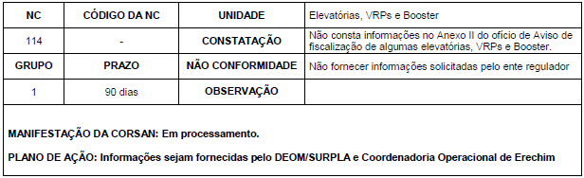

3) No parecer sobre Manifestações do Prestador (PMP) o agente de fiscalização não acolheu a manifestação do prestador referente a NC-114. Não foi informado de que forma e nem o prazo para o fornecimento das informações.

**PARECER SOBRE A MANIFESTAÇÃO DO PRESTADOR REFERENTE À NC-114**

PARECER NC-114: Para o TNC n. 022/2021, manifestação do prestador não acolhida. Não foi informado de que forma e nem o prazo para o fornecimento das informações.

4) O prestador de serviço em resposta ao Parecer sobre Manifestações do Prestador (PMP), apresentou manifestação complementar.

Manifestação complementar: segue relação de equipamentos instalados em nosso sistema:

Vrps.

Rua Bortolo Balvedi, 3 unidades de bitola DN 50mm

Rua Hiraclides Franco, 1 unidade de bitola DN 150 mm

Rua Comandante Kraemer, 1 unidade de bitola DN 50mm.

Elevatórias

Elevatória Agua bruta do Rio Campo

Elevatória Agua bruta do Rio Cravo

1º Recalque ETA-01

2º Recalque ETA-01

EBAT-05 ETA-01

1º Recalque ETA-02

2º Recalque ETA-02

3º Recalque ETA-02

4º Recalque ETA-02

Recalque Rua Polônia

Recalque Bairro Atlântico

Booster Av. Caldas Junior

Booster Rua David Pinto de Souza

Booster Bairro Copas Verdes

Booster Loteamento Dona Olga

Booster Loteamento Bem Morar

**RECURSO ABERTO**

A CORSAN afirma que a NC foi atendida, com o envio da relação dos equipamentos instalados, desta forma o agente de fiscalização solicita análise do recurso ao Conselho.

**MANIFESTAÇÃO DO CONSELHO -** **Conf. ATA n° 073/2022**

Recurso aceito, diante do compromisso do representante da Corsan Sr. Silvano Pratavieira do envio do relatório de imediato.

Erechim, 18 de julho de 2022.

Marcos Cesar Mroczkoski Edgar Radeski

Agente Fiscal de Serviços Públicos Municipais Diretor Administrativo-Financeiro